**ĐẠI HỌC ĐÀ NẴNG**

**TRƯỜNG ĐẠI HỌC SƯ PHẠM KỸ THUẬT**



**BÁO CÁO**

**THỰC TẬP CHUYÊN MÔN THIẾT KẾ CƠ SỞ DỮ LIỆU**

**Đề Tài: Xây dựng website quản lý sửa chữa và bảo hành thiết bị điện lạnh hãng Panasonic**

Giảng viên hướng dẫn : ThS. Phạm Thị Trà My

Nhóm : Nhóm 5

Họ tên sinh viên : Trần Phước Lộc

Đặng Thanh Mai

Nguyễn Thị Bích Ngọc

***Đà Nẵng, tháng 9 năm 2024***

MỤC LỤC

MỤC LỤC i

Chương 1: TỔNG QUAN VỀ ĐỀ TÀI 2

1.1. Tên đề tài 2

1.2. Mục tiêu 2

1.3. Phạm vi đề tài 2

Chương 2: PHÂN TÍCH THIẾT KẾ HỆ THỐNG 3

2.1. Xác định các tác nhân 3

2.2. Các chức năng của các tác nhân 3

2.2.1. Quản trị viên 3

2.2.2. Sinh viên 3

2.2.3. Phòng công tác sinh viên 3

2.3. Sơ đồ useCase 3

Chương 3: ĐẶC TẢ USECASE – Thiết kế form 4

3.1. Use Case phân quyền người dùng 4

Chương 4: THIẾT KẾ CSDL 5

4.1. Các bảng dữ liệu 5

4.1.1. tbSinhVien 5

Chương 5: KẾT LUẬN 6

5.1. Ưu và khuyết điểm của đề tài 6

5.1.1. Ưu điểm 6

5.1.2. Nhược điểm 6

5.2. Hướng phát triển của đề tài 6

Các Tài liệu tham khảo 7

# TỔNG QUAN VỀ ĐỀ TÀI

## Tên đề tài

Xây dựng website quản lý sửa chữa và bảo hành thiết bị điện lạnh hãng Panasonic

## Mục tiêu

* **Xây dựng hệ thống quản lý sửa chữa và bảo hành:** Mục tiêu chính là phát triển một website quản lý quá trình sửa chữa và bảo hành thiết bị điện lạnh Panasonic. Hệ thống này sẽ giúp tự động hóa các quy trình, tăng hiệu quả quản lý và cải thiện trải nghiệm người dùng.
* **Tăng cường tương tác với khách hàng:** Cung cấp cho khách hàng một công cụ để theo dõi trạng thái sửa chữa, tra cứu thông tin bảo hành và nhận thông báo từ trung tâm bảo hành một cách nhanh chóng và tiện lợi.
* **Tối ưu hóa quy trình quản lý:** Giảm bớt công việc thủ công trong quản lý đơn hàng sửa chữa, lưu trữ thông tin thiết bị, kho linh kiện, lịch sửa chữa và bảo hành giúp các trung tâm bảo hành hoạt động trơn tru và hiệu quả hơn.

## Phạm vi đề tài

-Phạm vi của đề tài:

+ Đối tượng người dùng:Hệ thống sẽ phục vụ 2 nhóm người dùng chính

* Trung tâm bảo hành và sửa chữa: Các nhân viên và quản lý của trung tâm sử dụng hệ thống để theo dõi đơn hàng, quản lý lịch sửa chữa, cập nhật trạng thái và thông tin bảo hành.
* Khách hàng: Người dùng cuối (khách hàng) có thể truy cập vào hệ thống để kiểm tra thông tin bảo hành, theo dõi tiến độ sửa chữa và nhận thông báo liên quan.

+ Chức năng chính của hệ thống:

* Quản lí thông tin thiết bị điện lạnh
* Quản lí đơn hàng sửa chữa và bảo hành
* Theo dõi lịch trình và trạng thái sửa chữa
* Gửi thông báo cho khách hàng về tiến độ và tình trạng thiết bị.
* Lưu trữ thông tin bảo hành của thiết bị.

+Phạm vi kỹ thuật:

* **Phát triển website:** Xây dựng giao diện cho cả khách hàng và trung tâm bảo hành.
* **Cơ sở dữ liệu:** Lưu trữ thông tin về khách hàng, thiết bị, đơn hàng, lịch sửa chữa và thông tin bảo hành.
* **Bảo mật:** Đảm bảo an toàn dữ liệu khách hàng và tính bảo mật trong quá trình vận hành hệ thống.

# PHÂN TÍCH THIẾT KẾ HỆ THỐNG

## Sơ đồ nghiệp vụ thực tế:

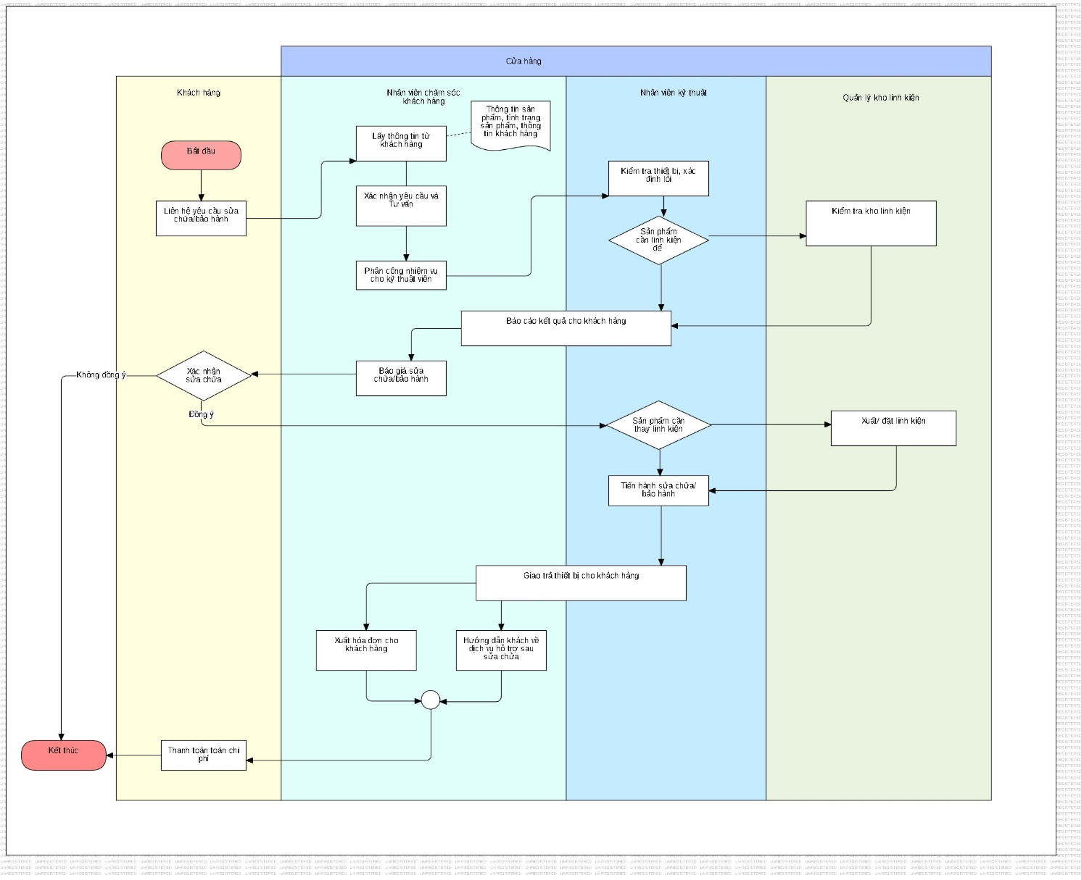

## Xác định các tác nhân

Ví dụ: Xây dựng website quản lý sửa chữa và bảo hành thiết bị điện lạnh hãng Panasonic

* Khách hàng
* Nhân viên chăm sóc khác hàng
* Nhân viên kỹ thuật
* Quản lý kho linh kiện
* Nhân viên quản lí

## Các chức năng của các tác nhân

### Khách hàng

* Tìm kiếm
* Đăng nhập
* Đăng ký tài khoản
* Đăng ký sửa chữa
* Xem hạn bảo hành thiết bị
* Theo dõi tình trạng sửa chữa và bảo hành
* Xem lịch sử bảo hành
* Đánh giá dịch vụ nhân viên
* Xem hóa đơn và thanh toán
* Xem thông tin dịch vụ
* Xem thông báo

### Nhân viên chăm sóc khách hang

* Phân công nhiệm vụ cho nhân viên kỹ thuật
* Đăng nhập
* Tư vấn khách hàng xác nhận
* Quản lí hóa đơn
* Gửi thông báo
* Quản lí thông tin khách hàng và thiết bị
* Xem thông báo

### Nhân viên kỹ thuật

* Cập nhập trạng thái sửa chữa bảo hành
* Lựa chọn linh kiện cần sửa chữa cho đơn hang
* Xem thông báo
* Đăng nhập

### Quản lí linh kiện

* Xem thông báo
* Quản lí nhập xuất linh kiện
* Đăng nhập
* Xem danh sách linh kiện cần sửa chữa

### Nhân viên quản lí

* Đăng nhập
* Quản lí tài khoản nhân viên
* Xem báo cáo và thống kê
* Quản lí nhân viên

## Sơ đồ useCase

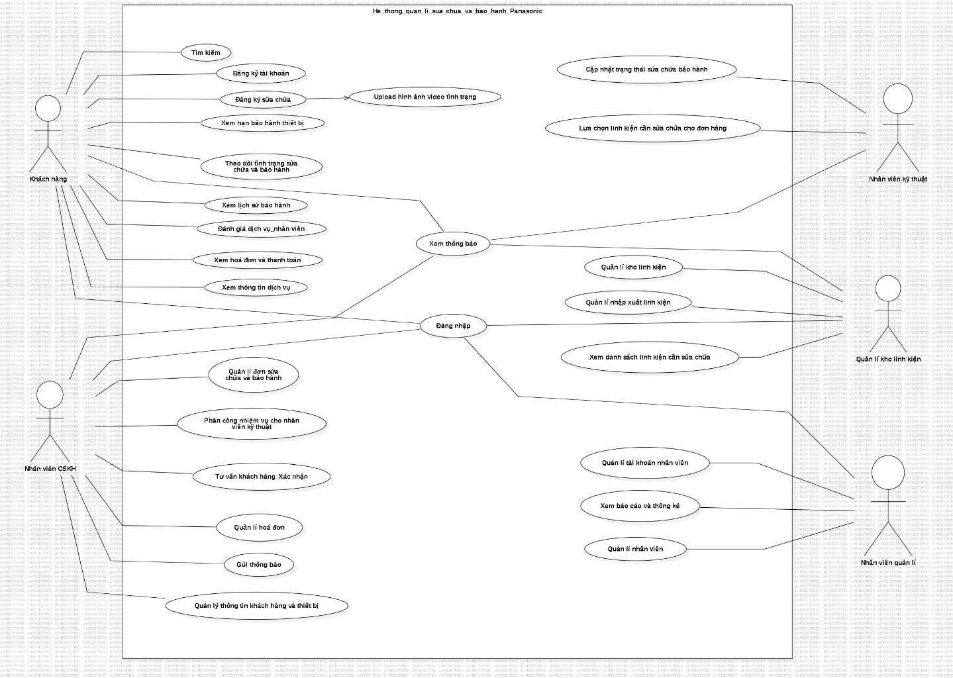

# ĐẶC TẢ USECASE – Thiết kế form

## Use Case phân quyền người dùng

Ví dụ:

* Tác nhân: Quản trị viên
* Chức năng: Giới hạn và phân loại quyền truy cập người dùng
* Đầu vào: Mã người dùng cần phân quyền
* Xử lý:
* Bước 1: Tạo vai trò cho người dùng ( Nếu đã có chuyển sang bước 2)
* Bước 2: Xác định người dùng cần phân quyền
* Bước 3: Phân quyền cho người dùng
* Đầu ra: Tài khoản người dùng đã phân quyền
* Use case liên quan:
* Phác thảo giao diện:

# THIẾT KẾ CSDL

## Các bảng dữ liệu

Ví dụ:

### tbSinhVien

|  |  |  |  |
| --- | --- | --- | --- |
| **Tên trường** | **Kiểu DL** | **Ràng buộc** | **Mô tả** |
| MaSV | varchar | Khóa chính | Mã sinh viên |
| TenSV | varchar |  | Tên sinh viên |
| NgaySinh | Date | Lớn hơn 18 tuổi | Ngày sinh |
| GioiTinh | varchar(3) | GioiTinh in (N‘Nam’, N‘Nữ’) | Giới tính |
| Email | varchar | email LIKE '%@%' | Địa chỉ Email |
| SDT | Char(10) | length(sodienthoai) =10 and sodienthoai like ‘[0-9] [0-9] [0-9] [0-9] [0-9] [0-9] [0-9] [0-9] [0-9] [0-9]’ | Số điện thoại |
| DiaChi | varchar |  | Địa chỉ |
| MatKhau | varchar | Not null | Mật khẩu |
| MaLop | varchar | Khóa ngoại | Mã lớp |

# 

### ERD

### Xây dựng các Function, Trigger

# KẾT LUẬN

## Ưu và khuyết điểm của đề tài

### Ưu điểm

### Nhược điểm

## Hướng phát triển của đề tài

# Các Tài liệu tham khảo